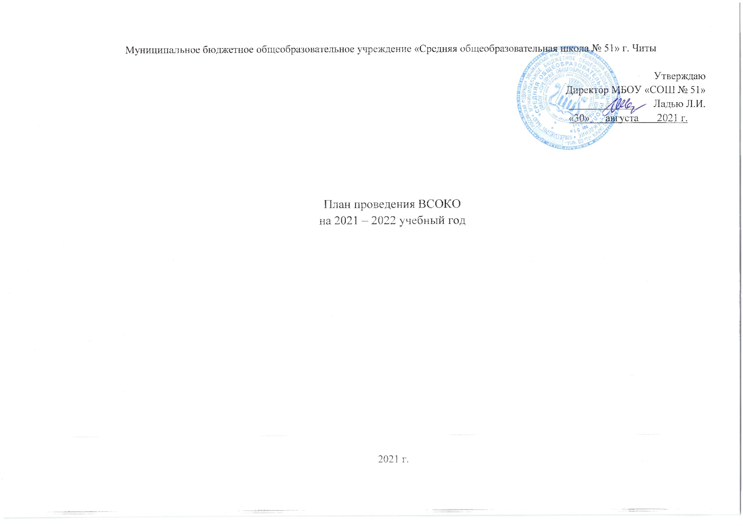

**Внутренняя система оценки качества образования на 2021 – 2022 учебный год**

**Цели:**

1. Формирование единой системы оценочных процедур, обеспечивающих контроль состояния образования для выявления его реального уровня и факторов, влияющих на динамику качества образования в школе.

2. Получение объективной информации о функционировании и развитии системы образования в школы, причинах ее изменения.

3. Прогнозирование развития образовательной системы школы.

4. Принятие обоснованных, эффективных и своевременных управленческих решений по совершенствованию образования и повышение уровня информированности потребителей образовательных услуг при принятии таких решений.

**Задачи:**

1) Сформировать единую систему аналитических критериев и показателей, позволяющих эффективно реализовывать основные цели оценки качества образования, ресурсную базу и обеспечить функционирование школьной образовательной статистики и мониторинга качества образования.

2) Осуществлять самообследование деятельности школы.

3) Оценить уровень образовательных достижений обучающихся, определить в рамках мониторинговых исследований степень соответствия качества образования на различных уровнях обучения государственным стандартам.

4) Внедрение во ВСОКО новых критериев качества образования на основе практики международных исследований качества подготовки обучающихся (Приказ Минпросвещения и Роспотребнадзора от 06.05.2019г. № 590/219).

5) Подготовить девятиклассников к ОГЭ в 2022 году.

6) Содействовать повышению квалификации учителей, принимающих участие в процедурах оценки качества образования.

**Основными принципами внутренней системы оценки качества образования школы являются:**

- объективность, достоверность, полнота и системность информации о качестве образования;

- достаточность объема информации для принятия обоснованного управленческого решения;

- реалистичность требований, норм, показателей и инструментария оценки качества образования, их социальная и личностная значимость, учет индивидуальных особенностей развития отдельных обучающихся при оценке результатов их обучения и воспитания;

- открытость, прозрачность процедур оценки качества образования;

- системность, обусловленная строгим алгоритмом сбора данных, пополнения, отчетности и хранения информации;

- системность контроля со стороны администрации по результатам мониторинга образовательных результатов, жалоб и претензий родителей, результатов диагностики;

- максимальное включение детей-инвалидов детства, обучающихся с ОВЗ в проверку образовательных результатов наряду со всеми обучающимися школы;

- соблюдение морально-этических норм при проведении оценки качества образования в школе, соблюдение принципов конфиденциальности при работе с базами персональных данных.

**График оценочных процедур**

|  |  |  |  |  |  |  |  |
| --- | --- | --- | --- | --- | --- | --- | --- |
| **Задача** | | **Содержание контроля** | | **Сроки** | | **Ответственные** | |
| **I четверть** | | | | | | | |
| Включить в фонд оценочных средств задания новых демоверсий ФИПИ по предметам для ОГЭ в 9-х классах | | Разработать оценочные средства, всем педагогам включить в содержание уроков задания, аналогичные КИМ для ОГЭ-2022, готовить учеников к экзаменам | | сентябрь | | Руководители МО | |
| Составить и утвердить план контроля подготовки обучающихся 9х классов к ГИА с учетом изменения КИМ для ОГЭ-2022 | | Разработать план контроля. Включить в план мероприятия по подготовке выпускников 9-х классов к ГИА | | сентябрь | | Заместитель директора по УВР | |
| Составить план контроля подготовки выпускников к итоговому собеседованию в 9 классе | | Учителям русского языка разработать план подготовки, выполнить мероприятия и подготовить 9-й класс к итоговому собеседованию | | сентябрь | | Заместитель директора по УВР, руководитель МО, учителя русского языка | |
| Провести заседания МО педагогов по предметам, выносимым на ГИА в 9-х классах. Познакомить учителей с новой спецификацией измерительных материалов, особенностями заданий практической направленности | | Составить протокол заседаний МО.  Учителям ознакомиться с КИМ, которые содержат практические задания, заказать новые КИМ для ГИА 2022 | | сентябрь | | Заместитель директора по УВР, руководители МО,  педагог--библиотекарь | |
| Провести стартовый в 1, 5 классах и вводный контроль 2–9 классах | | Составить график к/р | | сентябрь | | Заместитель директора по УВР, учителя-предметники | |
| Проведение РПР по графикам исследований, СтатГрад | | Организовать, провести и проанализировать результаты проверок | | В течение учебного года | | Заместитель директора по УВР, учителя-предметники | |
| Проанализировать результаты стартовых диагностических работ в 1, 5 классах | Определить готовность к обучению на новом уровне общего образования | | октябрь | | Заместитель директора по УВР, учителя - предметники | |
| Проанализировать результаты входных диагностических работ во 2–9 классах | Определить уровень остаточных знаний на начало нового учебного года | | октябрь | | Заместитель директора по УВР учителя | |
| Проверить качество образовательных результатов на уроках | Посетить уроки. По итогам проверки составить аналитическую справку. | | октябрь | | Заместитель директора по УВР | |
| Проконтролировать подготовку обучающихся к Всероссийской олимпиаде обучающихся (ВсОШ) | Определить готовность обучающихся к участию во ВсОШ | | октябрь | | Заместитель директора по УВР, руководители МО | |
| Проверить усвоение тем, разделов, которые вызвали трудности на стартовом и входном контроле | Определить степень усвоения трудных тем, разделов стартовой и входной диагностик при проведении проверочной работы | | октябрь | | Заместитель директора по УВР | |

|  |  |  |  |
| --- | --- | --- | --- |
| Включить задания из демо-версий ГИА-2022 в проверочные работы за I четверть | Анализ проверочных работ, в которые включены задания из перспективных моделей ГИА 2022. | октябрь | Заместитель директора по УВР, учителя-предметники |
| Проанализировать образовательные результаты 1 четверти | Провести проверочные работы за I четверть | октябрь | Заместитель директора по УВР, учителя предметники, руководители МО |
| **II четверть** | | | |
| Проконтролировать подготовку выпускников 9 классов к ОГЭ-2022 по русскому языку | Определить дефициты в результатах при подготовке к ОГЭ | ноябрь | Заместитель директора по УВР, учителя русского языка и литературы |
| Проконтролировать подготовку выпускников 9-х классов к ОГЭ-2022 по математике | Определить дефициты в результатах обучающихся при подготовке к ОГЭ | ноябрь | Заместитель директора по УВР, учитель математики |
| Проконтролировать подготовку выпускников 9-х классов к ОГЭ-2022 по предметам по выбору (экзамен/экзаменационная к/р) | Определить дефициты в результатах обучающихся при подготовке к ОГЭ | декабрь, январь | Заместитель директора по УВР, учителя-предметники, |
| Проверить качество образовательных результатов на уроках по предметам гуманитарного цикла | Посетить уроки. По итогам проверки составить аналитическую справку. | в течение учебного года | Заместитель директора по УВР |
| Проконтролировать подготовку выпускников 9 класса к ОГЭ-2022 по предметам естественно-научного цикла | Посетить уроки химии, биологии, информатики, физики. | декабрь | Заместитель директора по УВР, учителя – предметники |
| Проконтролировать, как учителя, работающие в 9 классах, используют в работе задания из открытого банка fipi.ru | Посетить уроки, чтобы проконтролировать, как учителя организовали подготовку к ГИА по новым заданиям | декабрь | Заместитель директора по УВР, учителя – предметники |
| Проверить, как педагоги формируют и развивают функциональную грамотность обучающихся (НИКО) | Посетить уроки, чтобы проконтролировать, как педагоги формируют и развивают функциональную грамотность обучающихся | декабрь | Заместитель директора по УВР, руководители МО |

|  |  |  |  |
| --- | --- | --- | --- |
| Проверить качество образовательных результатов по итогам II четверти (первого полугодия) | Провести проверочные работы за II четверть (первое полугодие), проанализировать образовательные результаты и выявить дефициты, которые образовались в процессе обучения | декабрь | Заместитель директора по УВР, учителя |
| Проверить качество образовательных результатов на уроках предметной области «Иностранные языки» | Посетить уроки. По итогам проверки составить аналитическую справку. | декабрь | Заместитель директора по УВР |
| **III четверть** | | | |
| Проверить подготовку выпускников 9 класса к итоговому собеседованию по русскому языку | Проконтролировать готовность обучающихся 9 класса к проведению собеседования, провести пробное собеседование. | январь | Заместитель директора по УВР, учителя русского языка и литературы, ответственный по ГИА-2022 |
| Организация и проведение итогового собеседования по русскому языку для выпускников 9 класса | Проконтролировать результаты собеседования и качество подготовки выпускников к итоговому собеседованию | февраль | Заместитель директора по УВР, учителя русского языка, руководитель МО, ответственный по ГИА-2022 |
| Проанализировать образовательные результаты учеников перед ВПР | Проконтролировать на уроках истории знания обучающихся истории, умение работать с картой, составлять небольшое эссе на историческую тему | февраль | Заместитель директора по УВР, учителя-предметники |
| Проверить качество образовательных результатов на уроках по предметам естественно-научного цикла | Посетить уроки. По итогам проверки составить аналитическую справку | февраль | Заместитель директора по УВР |
| Проконтролировать подготовку выпускников 9-х классов к ОГЭ-2022 | Проконтролировать, как на уроках математики выпускники умеют применять знания о последовательностях и прогрессиях в прикладных задачах | март | Заместитель директора по УВР |
| Организовать и провести мониторинг качества подготовки обучающихся в форме ВПР-2022 в соответствии с графиком | Проанализировать результаты ВПР разным предметам и классам (4,5,6,7,8) | с 19 апреля по 20 мая | Заместитель директора по УВР, ответственный за ВПР-2022 |
| Проверить качество образовательных результатов по итогам III четверти | Провести проверочные работы за III четверть, проанализировать образовательные результаты | март | Заместитель директора по УВР, учителя, председатели МО |
| **IV четверть** | | | |
| Организовать и провести мониторинг качества подготовки обучающихся в форме ВПР-2022 в соответствии с графиком | Проанализировать образовательные результаты ВПР в 7 классе по английскому языку | с 19 апреля по 20 мая | Заместитель директора по УВР, ответственный за ВПР-2022 |
| Проконтролировать подготовку к ГИА-2022. | Провести диагностические работы по предметам, выносимым на ГИА. Проконтролировать успеваемость группы риска, результаты претендентов на получение аттестатов с отличием. | апрель | Заместитель директора по УВР, учителя предметники |
| Проконтролировать, как педагоги реализуют программу развития УУД на всех уровнях образования | Организовать мониторинг. Проверить уровень  сформированности УУД на всех уровнях образования 1-4,5-8 классы | апрель | Заместитель директора по УВР, учителя предметники, руководители МО |
| Проверить качество образовательных результатов по итогам ВПР | Проанализировать результаты ВПР по разным предметам и классам (4,5,6,7,8) | с 19 апреля по 20 мая | Заместитель директора по УВР, ответственный за ВПР-2022 |
| Проверить качество образовательных результатов по итогам IV четверти (второго полугодия) | Провести проверочные работы за IV четверть (второе полугодие), проанализировать образовательные результаты обучающихся, в том числе обучающихся дистанционной формы обучения | май | Заместитель директора по УВР |